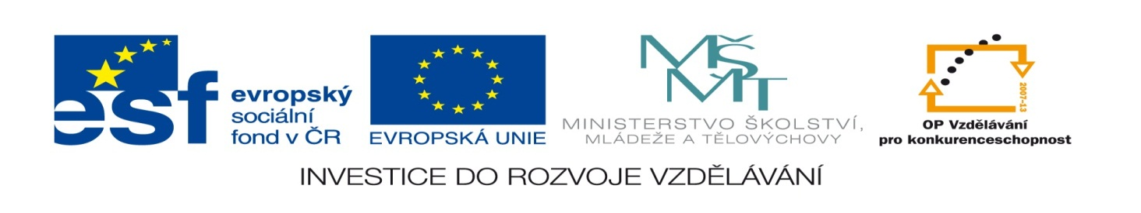

VY_12_INOVACE_2_29_ CIG _TEPLÉ A STUDENÉ BARVY
Vzdělávací oblast – umění a kultura
Autor: Petra Tomášková
Výukový materiál je určen k procvičování učiva výtvarné výchovy – Barevné spektrum –
teplé a studené barvy, kresba a malba.
Výukový materiál je určen k samostatné práci 3. a 4. ročníku.

- Pomocí čar roztřiď barvy na teplé a studené.
- Z roztříděných barev slož slova, tak aby dávala smysl.
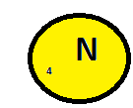
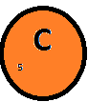
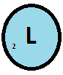
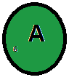
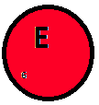

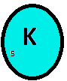

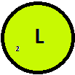

Teplé Studené



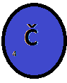

Dddss Teplé barvy Studené barvy

- Dokresli těla motýlků, tak aby byli kompletní.
Přelétavý motýl
Já jsem motýl přelétavý,
nestačí mi jeden květ.
Od kvítečku ke kvítečku
všude sbírám sladký med.
Od růžičky k pampelišce
sladký nektar piju rád,
a když večer zešeří se,
potom půjdu krásně spát.

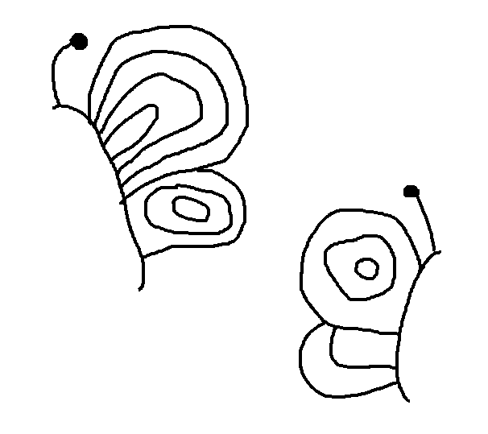
- Vybarvi motýla vlevo studenými barvami a motýla vpravo teplými barvami (na vybarvení motýlů používej pastelky).

- Domaluj motýlům i louku, kde mohou poletovat.
Zkus namalovat motýla podle svojí fantazie.

